项目会议纪要

项目名：书承

课程名：软件工程

小组：G009

成员：31901237徐过

31901239许罗阳宁

31901240余浩凯

教师：杨枨

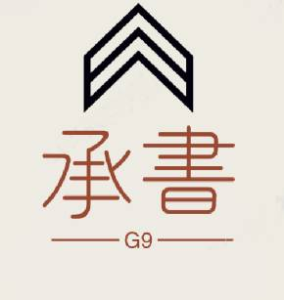

会议序号：5

时间：2021-10-29 记录人：余浩凯

地点： 求真1-407 参与人：小组所有成员

一．上阶段任务完成情况

|  |  |  |  |
| --- | --- | --- | --- |
| 序号 | 任务描述 | 完成质量 | 需要改进的地方 |
| 1. | 甘特图更新 | 详细细分了 | 需要按照课本内步骤来 |
| 2 | 会议纪要 | 各个步骤完成 | 加入打分 |
| 3 | 可行性分析报告修订 | 已经整理好 |  |
| 4 | GitHub维护 | 完成 |  |

二．本阶段任务和计划决定

1.本阶段进度计划

|  |  |  |  |
| --- | --- | --- | --- |
| 序号 | 问题 | 责任人 | 落实时间 |
| 1 | 用户想法收集（完善用户访谈） | 余浩凯 | 10.29 |
| 2 | 会议纪要 | 余浩凯 | 10.29 |
| 3 | 界面原型 | 徐过 | 10.29 |
| 4 | 数据流图补充（需求分析修订） | 徐过 | 10.29 |
| 5 | 数据字典完善（需求分析修订） | 余浩凯 | 10.29 |
| 6 | 甘特图更新 | 许罗阳宁 | 10.29 |

2.下一阶段额外内容简述（课堂小结）：

潜在冲突:用户想法之间的冲突

要根据用户的想法来确定功能设计

用户代表要多样，明确到人名(类似产品的使用者)

改动数据字典

界面原型用墨刀做一遍

会议纪要和绩效评价精确到人，用会议纪要打分

课本上的步骤落实到甘特图